协同办公平台内控管理
工程审计使用手册

2023 年 3 月

- 工程审计
注：以下内容截图为测试数据，故均使用管理员账号办理。

1.1 新建
依次点击【内控管理】-【审计管理】-【工程审计】进入工程审计流程，点击“新建”。如图所示：
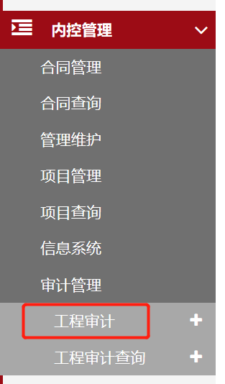
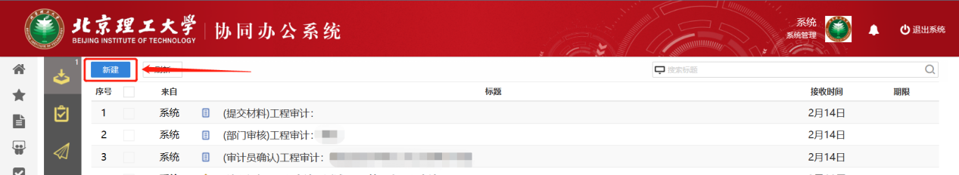
新建完毕后生成北京理工大学工程审计项目申报表，根据实际情况填写表单信息。
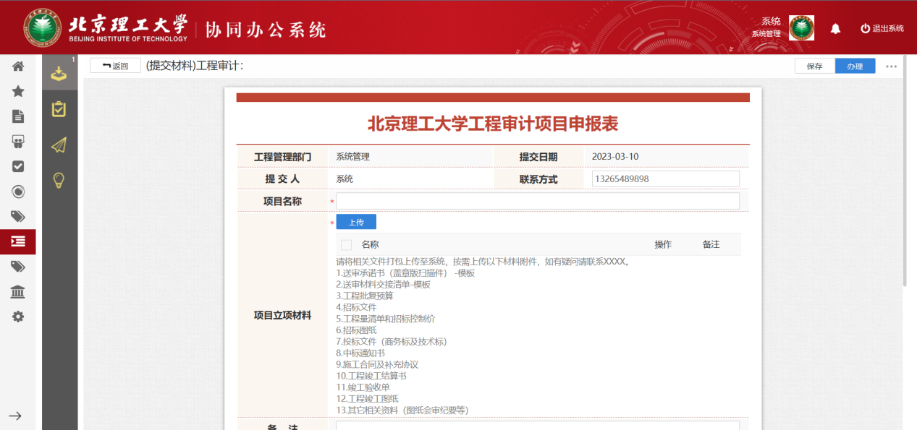

1.2 流程说明
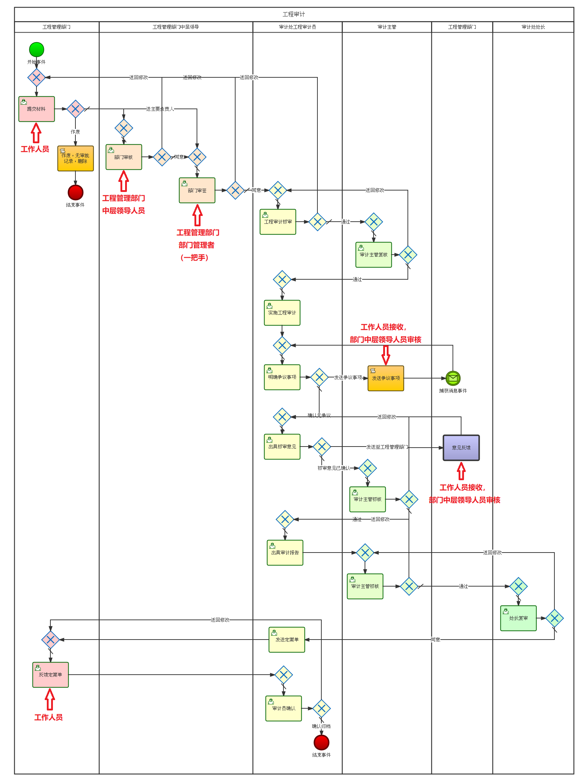

1.3 流程/功能使用操作

【提交材料】：工程管理部门工作人员发起流程，可填写表单上所有内容。
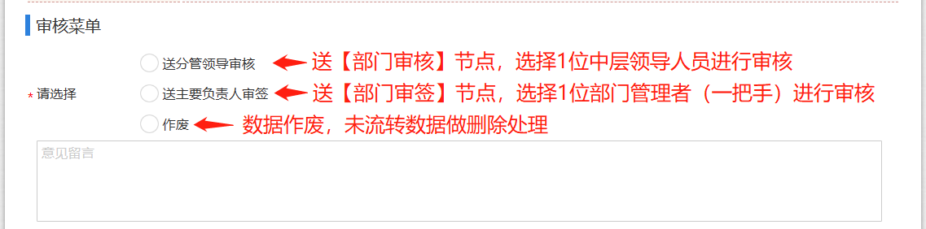

【部门审核】：中层领导审核节点，可审核工程审计信息。
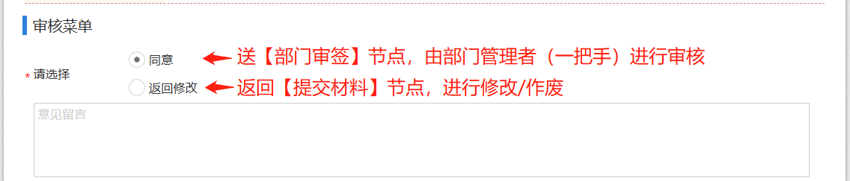

【部门审签】：部门管理者（一把手）节点，可审核工程审计信息。
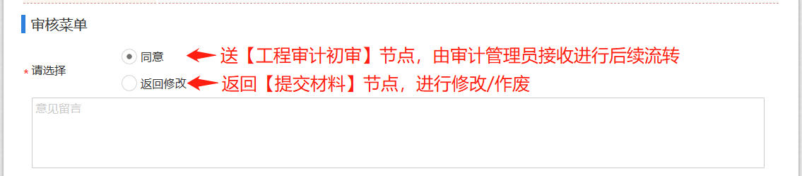
- 协调解决

【接收处理】工作人员节点，接收审计处发送的争议事项，并进行流转办理。
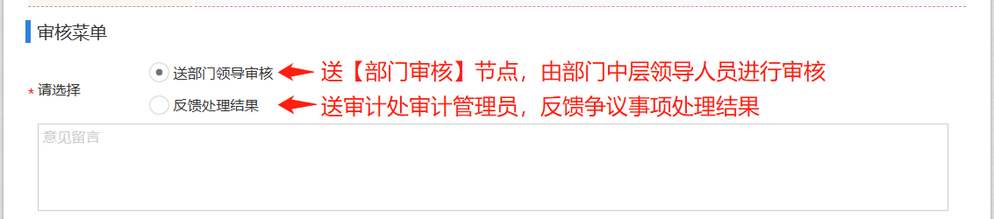

【部门审核】部门中层领导人员节点，审核争议事项内容及处理结果。
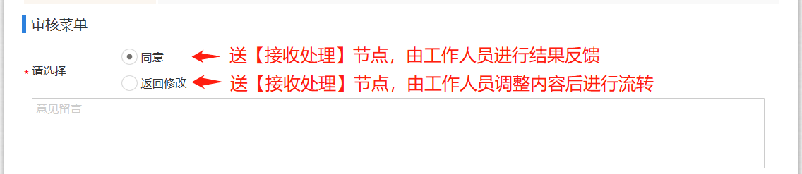
- 初审意见反馈

【接收处理】：工作人员节点，接收审计处出具的初审意见，并进行流转办理。
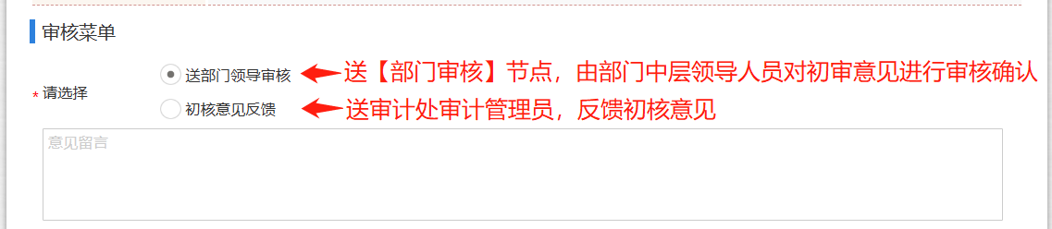

【部门审核】：部门中层领导人员节点，审核初审意见内容。
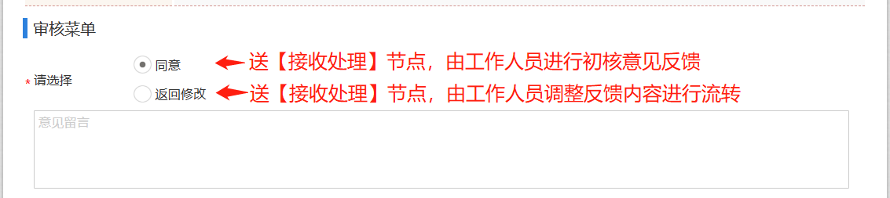

【反馈定案单】：工作人员节点，可在线下载审计处定案单进行线下盖章，并将盖章后的定案单扫描或拍照上传至系统进行反馈。
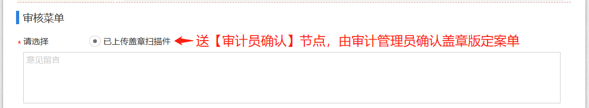

工程审计查询
用于学校各单位处级领导、管理人员查询本单位立项申请相关信息。
请根据实际业务需要依次点击【内控管理】-【审计管理】-【工程审计查询】进入本单位工程审计数据查询模块，可通过“过滤”中的查询条件筛选本单位的工程审计申请数据。
